УТВЕРЖДЕНА
приказом УФК по Ульяновской области
от 14 марта 2023 г. № 122

Инструкция

о порядке получения участником системы электронного документооборота Федерального казначейства сертификата открытого ключа аутентификации

- Термины и принятые сокращения

В настоящей Инструкции используются следующие термины и принятые сокращения:
Автоматизированное рабочее место (далее - АРМ) – рабочее место, обеспечивающее возможность удаленного online взаимодействие Управления Федерального казначейства по Ульяновской области (далее – Управление) и Организации, заключившей с Управлением договор об обмене электронными документами (далее – участник), включая наличие в нем Программного обеспечения (далее - ПО) и технических средств, в том числе Средств криптографической защиты информации (далее - СКЗИ), предназначенных для работы в системе электронного документооборота Федерального казначейства (далее - СЭДФК)
Абонентский пункт – средство криптографической защиты информации «Континент-АП», установленное на АРМ участника, обеспечивающее доступ пользователей участника к ресурсам сегментов общей сети передачи данных, защищенных средствами изделия «Аппаратно-программный комплекс шифрования «Континент», установленного в Управлении. Он также обеспечивает криптографическую защиту данных, передаваемых по открытым каналам связи.
Закрытый ключ аутентификации - уникальная последовательность символов, известная владельцу Сертификата открытого ключа аутентификации (Администратору АРМ Участника) и предназначенная для аутентификации Участника на стороне Организатора с последующим установлением защищенного (шифрованного) канала связи при информационном взаимодействии в СЭДФК между Сторонами с использованием СКЗИ (для защиты информации при ее передаче по открытым каналам связи).
Пользователи - лица Сторон, осуществляющие формирование, подписание, отправку/получение, проверку, хранение и учет ЭД или/и обеспечивающие эксплуатацию ПО и технических средств АРМ.
Программное обеспечение (ПО) - совокупность программ и программных документов, необходимых для их эксплуатации.
Средства электронной подписи - шифровальные (криптографические) средства, используемые для реализации хотя бы одной из следующих функций - создание электронной подписи, проверка электронной подписи, создание ключа электронной подписи и ключа проверки электронной подписи. В качестве такого средства используется КриптоПРО CSP.
Получатель сертификата - руководитель Участника или уполномоченное им лицо, обратившееся за получением пользовательского сертификата.
Пользовательский сертификат – сертификат открытого ключа аутентификации, цифровой документ, содержащий информацию о его владельце, сведения об открытом ключе, дополнительные сведения, используемый для аутентификации Участника на сервере доступа Управления.
Файл запроса – файл с расширением «req», сформированный средствами Абонентского пункта при создании запроса на пользовательский сертификат.
USB-диск - USB-флеш-накопитель, персональный идентификатор типа eToken, Рутокен.

- Общие положения

  - Для подключения к компонентам СЭДФК используются прикладное программное обеспечение «Система удаленного финансового документооборота Автоматизированной системы Федерального казначейства» (СУФД АСФК), абонентский пункт, обеспечивающие создание защищенного соединения с компонентами системы СЭДФК, и средства электронной подписи. Аутентификация Участника выполняется посредством пользовательского сертификата, который выдается Управлением.
  - Эксплуатация абонентского пункта должна осуществляться в соответствии с документом «Правила пользования. Средство криптографической защиты информации «Континент-АП», инструкцией об организации и обеспечении безопасности хранения, обработки и передачи по каналам связи с использованием средств криптографической защиты информации с ограниченным доступом, не содержащей сведений, составляющих государственную тайну, утвержденная приказом ФАПСИ от 13.06.2001 № 152.
  - Срок действия закрытого ключа аутентификации и соответствующего пользовательского сертификата составляет один год.
  - Для получения пользовательского сертификата Участник выполняет следующие действия:
- осуществляет формирование закрытого ключа аутентификации и запроса на пользовательский сертификат в соответствии с разделом III настоящей Инструкции;
- предоставляет в Управление запрос на пользовательский сертификат в соответствии с пунктом 4.1. настоящей Инструкции;
- получает в электронном виде пользовательский сертификат;
- устанавливает пользовательский сертификат на АРМ, на котором установлен абонентский пункт.

- Формирование Закрытого ключа аутентификации,
запроса на Пользовательский сертификат

  - Закрытый ключ аутентификации, запрос на пользовательский сертификат формируются пользователем АРМ Участника.
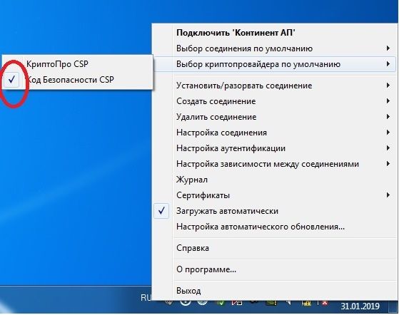
  - Перед формированием запроса на пользовательский сертификат необходимо убедиться, что выбран криптопровайдер, используемый по умолчанию: «Код безопасности CSP» (см. рис. ниже)
  - Для создания запроса необходимо выполнить следущие действия:
- вставьте чистый USB-диск, на который будет сохранен закрытый ключ аутентификации;
- вызовите контекстное меню пиктограммы Абонентского пункта, расположенной на панели задач Windows;
- в меню «Сертификаты» активируйте команду «Создать запрос на пользовательский сертификат…».
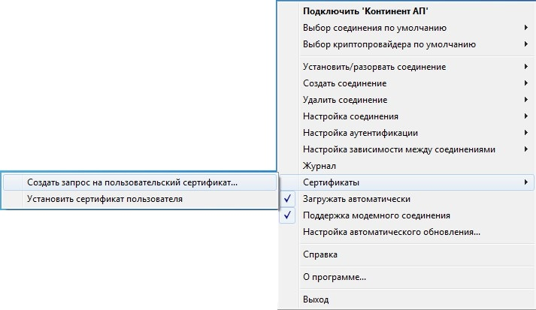
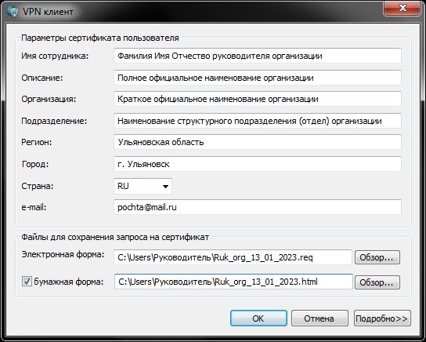

На экране появится диалоговое окно для создания Запроса.

В поле «Имя сотрудника» укажите Фамилию Имя Отчество руководителя организации.
В поле «Описание» - полное официальное наименование организации.
В поле «Организация» - краткое официальное наименование организации. Длина поля не более 64 символа.
В поле «Подразделение» укажите наименование структурного подразделения (отдела) организации (в случае отсутствия введите «-» ).
В поле «Регион» укажите - Ульяновская область.
В поле «Город» укажите назваие и тип населенного пункта(например, с. Зеленое, г. Димитровград, р.п. имени Ленина и т.п.).
В поле «Страна» укажите RU.
В поле «e-mail» введите официальный адрес электронной почты организации.
Примечение:
- знаки препинания «. , : ; ! ? / \ ( ) _» и кавычки в заполняемых полях недопустимы;
- заглавные буквы в адресе электронной почты НЕ допустимы.
В поле «Электронная форма» укажите путь, куда будет сохранён запрос.
Указанный путь понадобится для поиска запроса и переноса его на USB-флеш носитель, который будет предоставлен в Управление.
Нажав кнопку <Подробно>, можно поменять имя создаваемого контейнера – закрытого ключа аутентификации:
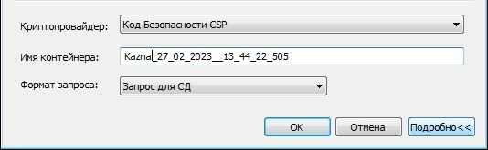

Нажмите кнопку “OK”.
Установите пароль (не менее 6-ти символов).

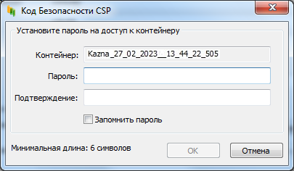
Запомните пароль, он Вам понадобится при установке сертификата.
Нажмите «ОК».
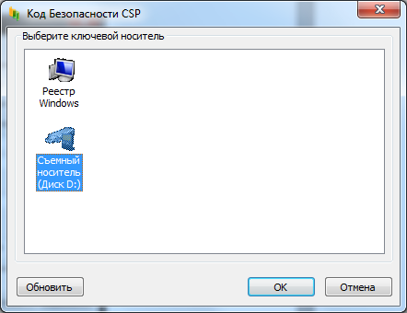
На экране появится диалог «Код Безопасности CSP» с перечнем тех ключевых носителей, на которых может быть сохранена ключевая информация.

В списке устройств выберите вставленный чистый USB-диск, например, “Диск D” (буква диска может быть другая). Нажмите кнопку “OK”.
На экране появится сообщение о завершении создания запроса.

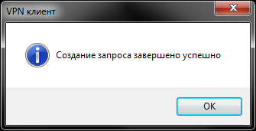

Нажмите кнопку “OK” в окне сообщения.
Убедитесь, что на USB-диске появилась папка с наименованием «Topsecretkeys» - это и есть закрытый ключ аутентификации.

- Порядок получения пользовательского сертификата

  - Получение пользовательского сертификата может быть осуществлено одним из следующих способов:
- при личном визите получателя сертификата;
- без личного визита получателя сертификата.
  - Для получения пользовательского сертификата при личном визите получатель сертификата передает уполномоченному специалисту Управления следующие документы:
- сопроводительное письмо на получение пользовательского сертификата.
Примерная форма письма приведена в Приложении № 1 к настоящей Инструкции.
- Файл запроса на USB-флеш носителе информации, не содержащем закрытых ключей аутентификации, иных ключей проверки электронной подписи;
- документ (доверенность), подтверждающий правомочие обращаться за получением пользовательского сертификата (в случае представления комплекта документов лицом, не являющимся руководителем организации).
Примерная форма Доверенности приведена в Приложении № 2 к настоящей Инструкции.
  - Для получения пользовательского сертификата без личного визита необходимо отправить на официальный электронный адрес Управления -ufk68@roskazna.ru сканкопию сопроводительного письма и файл запроса.
Примерная форма письма приведена в Приложении № 1 к настоящей Инструкции.
  - Обработка запроса при личном визите осуществляется следующим образом. После проверки комплектности представленных документов, правильности их оформления, уполномоченный специалист Управления формирует и записывает Получателю сертификата Пользовательский сертификат (файл user.cer), файл сертификата сервера доступа (server.cer) и корневой сертификат (root.p7b) на тот же носитель, на котором был представлен файл запроса.
  - В случае неверного оформления представленых документов или их неполного комплекта, а также при отсутвии файла запроса, уполномоченный сотрудник Управления возвращает переданные ему документы без исполнения.
  - Обработка запроса без личного визита осуществляется следующим образом. Уполномоченный специалист Управления проверяет комплектность и правильность оформления документов, поступивших на электронную почту Управления, формирует и отправляет в течении 5 рабочих дней на адрес электронной почты, указанный в официальном бланке организации пользовательский сертификат (файл user.cer), файл сертификата сервера доступа (server.cer) и корневой сертификат (root.p7b). Отправка пользовательского сертификата на иные адреса электронной почты не осуществляется.
  - В случае неверного оформления представленых документов или их неполного комплекта, а также при отсутвии файла запроса, при их поступлении по электронной почте, уполномоченный сотрудник Управления оставляет обращение без исполнения.

- Порядок установки Пользовательского сертификата

  - Установка пользовательского сертификата возможна только на АРМ с установленным Абонентским пунктом.
  - Установка пользовательского сертификата на АРМ Участника выполняется уполномоченным лицом АРМ Участника.
  - Для установки пользовательского сертификата необходимо выполнить следующие действия:
    - Скопировать полученные в Управлении файлы (user.cer, server.cer, root.p7b) на локальный диск в составе АРМ.
    - Вызвать контекстное меню пиктограммы Абонентского пункта , расположенной на панели задач Windows, нажав правой кнопкой мыши 1 раз.
    - В меню «Сертификаты» нажать «Установить сертификат пользователя».
    - Указать файл «user.cer», расположенный на Вашем локальном диске.
    - В появившемся диалоговом окне (см. картинку ниже) выберите ключевой контейнер закрытого ключа аутентификации который вы создавали ранее.

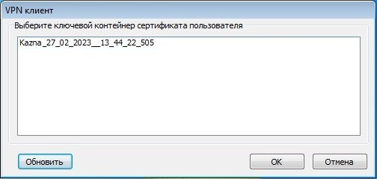

    - Нажмите кнопку “ОК” в окне сообщения.
    - Если далее появится диалоговое окно об установке корневого сертификата, нажмите в нем кнопку “Да, автоматически”.

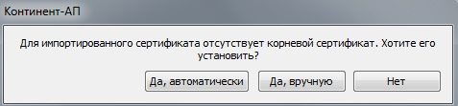

    - Программа Абонентского пункта сообщит о готовящейся установке корневого сертификата.
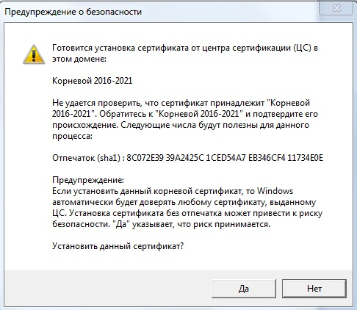

    - Нажмите кнопку “Да” в окне сообщения.
    - Программа Абонентского пункта сообщит об успешном импорте пользовательского сертификата.

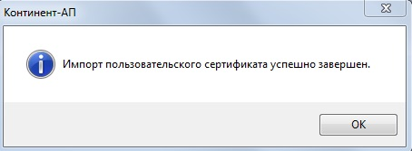

    - Нажмите кнопку “ОК” в окне сообщения.
  - После установки пользовательского сертификата рекомендуется проверить его работоспособность, выполнив соединение с сервером доступа Управления.
  - Для установки соединения выполните следующие действия:
    - В меню “Установить/разорвать соединение” пиктограммы Абонентского пункта , расположенной на панели задач Windows, выберите и нажмите на “Установить соединение Континент-АП”.

    - В появившемся диалоговом окне выберите установленный Пользовательский сертификат.

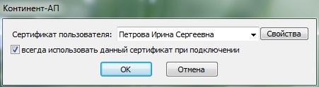

Для проверки корректности выбора сертификата нажмите на кнопку «Свойства». Срок действия Пользовательского сертификата должен быть актуальным, а в строке «кем выдан» указано: Выдан: root_CB2012).
    - Чтобы данное окно не появлялось при каждой попытке установить соединение, поставьте галочку “всегда использовать данный сертификат при подключении”. Нажмите кнопку “ОК” в окне сообщения.
    - На экране появится окно “Установка связи с Континент-АП…”

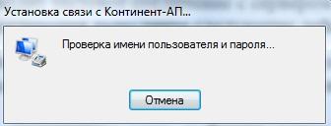

Примечение:
Для успешной установки соединения с сервером доступа Управления поле “Номер телефона” на вкладке “Общие” окна “Континент-АП Свойства”, вызываемого в меню “Настройка” пиктограммы Абонентского пункта, должно иметь значение ksh.simtreas.ru.
  - После успешной установки соединения с сервером доступа Управления пиктограмма Абонентского пункта, расположенная на панели задач Windows, «загорится» зелёным цветом .

Приложение № 1
к Инструкции о порядке
получения участником системы электронного документооборота Федерального казначейства сертификата открытого ключа аутентификации

(оформляется на бланке Заявителя)

Управление
Федерального казначейства
по Ульяновской области
ул. Гончарова, д. 50/1,
г. Ульяновск, 432011
О предоставлении сертификата открытого ключа аутентификации

В целях обеспечения электронного финансового документооборота с Управлением Федерального казначейства по Ульяновской области (Полное наименование Участника) просит предоставить сертификат открытого ключа аутентификации.
Приложение: | - Запрос на получение сертификата открытого ключа аутентификации, файл _______________ обьемом ______ байт;  - Доверенность на получение сертификата открытого ключа аутентификации от ___._______.20___ №___ на __л. в 1 экз.

Должность руководителя | (И.О. Фамилия)

исп. (И.О. Фамилия)
тел. 000-00-00

Приложение № 2
к Инструкции о порядке
получения участником системы электронного документооборота Федерального казначейства сертификата открытого ключа аутентификации

(оформляется на бланке Заявителя) | Примерная форма

ДОВЕРЕННОСТЬ

 |  |  |  |  |  |  |  |  | «_____»___________20__г.
(наименование населенного пункта) |  |  |  |  |  |  |  |  | ^{(дата, месяц, год)}
Настоящей доверенностью
(полное наименование организации)
в лице
(должность руководителя, ФИО)
действующего на основании
(учредительный документ)

уполномочивает
(должность, ФИО получателя сертификата)

паспорт серия |  |  |  |  |  | № |  | выдан
(кем и когда выдан)
совершать следующие действия:
- Представлять в Управление Федерального казначейства по Ульяновской области комплект документов и сведений, необходимых для создания сертификата открытого ключа аутентификации.
- Получать под расписку в Управлении Федерального казначейства по Ульяновской области файл сертификата открытого ключа аутентификации.

Настоящая доверенность выдана по «____»____________20__г. без права передоверия.
/ /
(должность руководителя) (подпись) (Фамилия И.О.)

М.П.*
*Печать ставится при наличии

Указывается название Файла запроса с расширением req или название файла, полученного после подписания Файла запроса квалифицированной электронной подписью руководителя организации, а так же объём указанного файла.
Доверенность не представляется в случае получения сертификата руководителем организации.

